北京怀柔综合性国家科学中心16个科技
设施面向全球开放！2025中关村论坛
年会发布重大成果

3月31日，在2025中关村论坛年会重大成果发布会上，北京市、中国科学院发布怀柔综合性国家科学中心科技设施开放运行报告，怀柔综合性国家科学中心已布局建设37个科技设施，其中16个已向全球开放。
物质科学方向，综合极端条件实验装置、大科学装置用高功率高可靠速调管研制平台、材料基因组研究平台、清洁能源材料测试诊断与研发平台、先进光源技术研发与测试平台、轻元素量子材料交叉研究平台等6个科技设施开放运行，服务于先进材料、物态调控等领域，支撑新能源、电子信息、高端制造等产业发展。
综合极端条件实验装置于2025年2月通过国家验收，是国际先进的，集极低温、超高压、强磁场和超快光场等极端条件于一体的用户实验装置，已支撑完成1500多个实验课题，其中1项用户成果入选中国十大科技进展新闻。
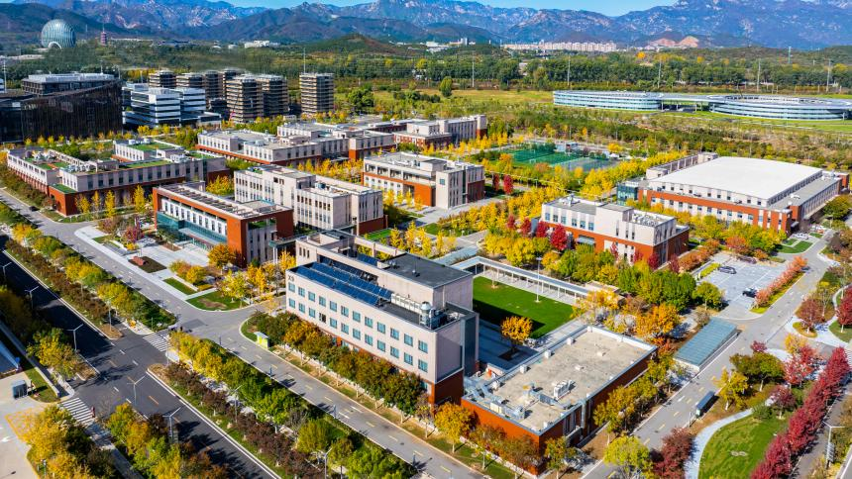
综合极端条件实验装置
空间科学方向，空间环境地基综合监测网、空间科学卫星系列及有效载荷研制测试保障平台、空间天文与应用研发实验平台、先进载运和测量技术综合实验平台、国际子午圈大科学计划总部5个科技设施开放运行，为航空、航天等产业提供空间环境安全保障和技术解决方案。
空间环境地基综合监测网是国际上综合性能最强的空间环境地基监测装置，今年3月刚刚通过国家验收。该设施开展日冕物质抛射到达时间试预报，误差1.66小时，远优于国际主流模式的预报精度。

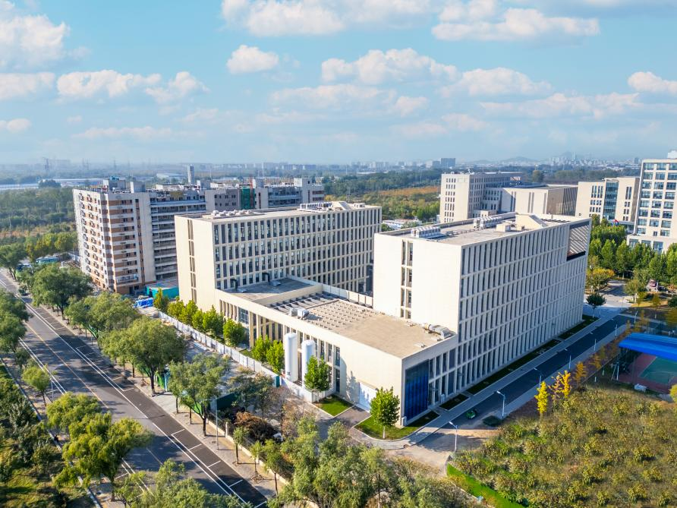
空间环境地基综合监测网
生命科学方向，多模态跨尺度生物医学成像设施和北京激光加速创新中心2个科技设施开放运行，服务于生命过程调控与模拟、干细胞与再生医学等领域，为生物医药、精准医疗等提供从基础研究到临床转化的全链条创新支撑。
多模态跨尺度生物医学成像设施于今年3月通过国家验收。该设施构建了空间尺度跨越亚纳米到米、时间尺度跨越毫秒到生命周期的成像实验环境，首次实现SCN近万颗神经元跨昼夜的钙成像，揭示了SCN神经元通过集体决策实现时间编码的新机制。

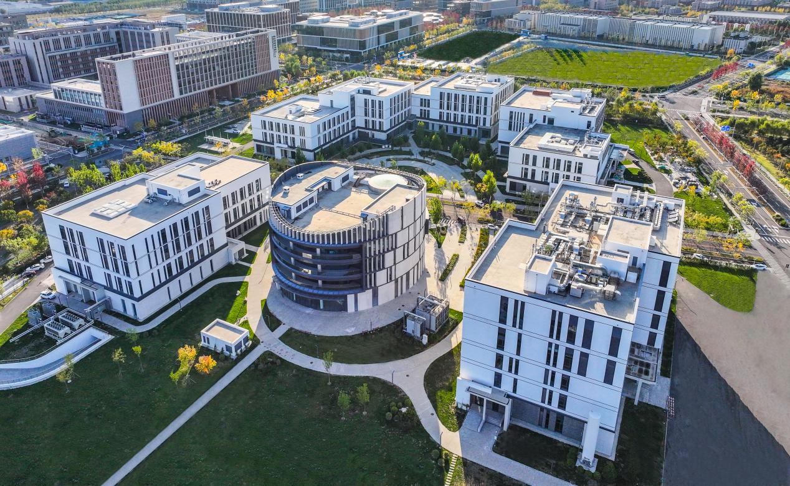
多模态跨尺度生物医学成像设施
地球系统科学方向，地球系统数值模拟装置、深部资源探测技术装备研发平台、环境污染物识别与控制协同创新平台等3个科技设施开放运行，为气象预测、资源勘探、环境保护等提供智能手段和技术支撑。
地球系统数值模拟装置是怀柔科学中心第一个通过验收的国家重大科技基础设施，其规模及综合技术水平位居世界前列。装置运行以来，相关成果获得国家最高科学技术奖和国家自然科学奖二等奖各一项。
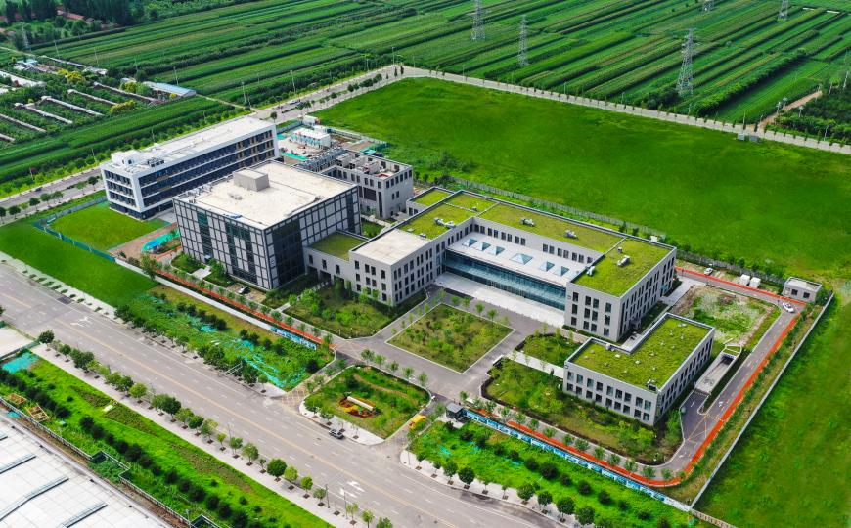
地球系统数值模拟装置
2024年，以上设施新增全球开放机时43万小时，吸引了剑桥大学、苏黎世大学、南洋理工大学等国际知名高校，以及华为、百度等企业主体开展科学技术研究。
自主创新引领发展，开放合作共创未来。下一步，北京怀柔综合性国家科学中心将不断加大开放共享力度，不断建设协同创新生态，不断突破科学技术前沿，不断提高成果转化水平，打造世界主要科学中心和创新高地。

